就医APP加密解密实现说明

2016年02月
目 录
第1章 AES加密简介 3
1.1 AES加密过程 3
1.2 AES加密过程图表 4
第2章 就医APP的AES加密原理 5
2.1 关于AES的加密方式 5
2.2 关于AES的密钥 5
2.3 加解密流程 6
2.3.1 关系图 6
2.3.2 客户端加密（IOS、Android） 6
2.3.3 服务端解密（Java） 6
2.3.4 服务端加密（Java） 7
2.3.5 客户端解密（IOS、Android） 7
2.4 样例 7
2.4.1 样例一 7
2.4.2 样例二 7
2.4.3 样例三 8
第3章 附录-就医APP加解密核心代码 9
3.1 客户端-IOS代码 9
3.1.1 明文通过Key、Iv 加密成Data类型数据 9
3.1.2 通过下面方法把Data类型转化成String类型 11
3.1.3 实现对string的加密 15
3.2 服务端-Java代码 16

AES加密简介

AES加密过程
AES加密过程是在一个4×4的字节矩阵上运作，这个矩阵又称为“状态（state）”，其初值就是一个明文区块（矩阵中一个元素大小就是明文区块中的一个Byte）。（Rijndael加密法因支持更大的区块，其矩阵行数可视情况增加）加密时，各轮AES加密循环（除最后一轮外）均包含4个步骤：
- AddRoundKey（轮密钥加） — 矩阵中的每一个字节都与该次轮秘钥（round key）做XOR运算；每个子密钥由密钥生成方案产生。
- SubBytes （字节替换）— 通过个非线性的替换函数，用查找表的方式把每个字节替换成对应的字节。
- ShiftRows（行移位） — 将矩阵中的每个横列进行循环式移位。
- MixColumns （列混淆）— 为了充分混合矩阵中各个直行的操作。这个步骤使用线性转换来混合每列的四个字节。
最后一个加密循环中省略MixColumns步骤，而以另一个AddRoundKey取代。

AES加密过程图表
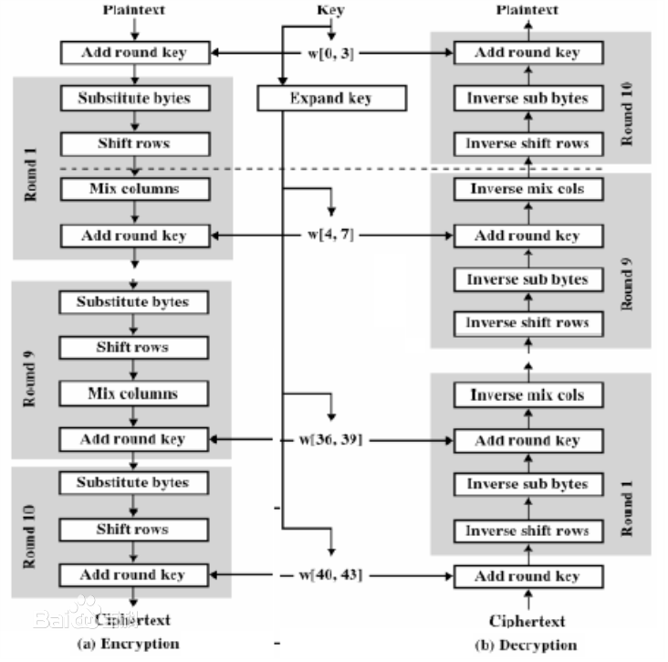

就医APP的AES加密原理

关于AES的加密方式
本次加密采用的方式：AES128/CBC/PKSCS7Padding。

AES128：加密类型。此类型决定密钥长度为128。

CBC：加密模式。该模式除了需要密钥Key之外，还需要向量Iv。AES是采用块加密的方式，而这种模式就是先将明文切分成若干小段，然后每一小段与上一段的密文段进行异或运算后，再与密钥进行加密，第一段前面没有密文段，所以先和向量Iv进行异或运算后，再与密钥加密，形成密文段。

PKSCS7Padding：填充方式。该填充方式是缺几个字节就补几个字节的0。

关于AES的密钥
AES利用的是对称加密，就是发送方（加密方）、接收方（解密方）的密钥是相同的，所以加密、解密双方的密钥必须一致。
双方互认：本次采用的是同为16进制的字符串类型。同时，“Key”和“Iv”双方也必须一致。
将需使用的“Key”和“Iv”从字符串类型转换成byte数组类型，转换后使用。

加解密流程

关系图
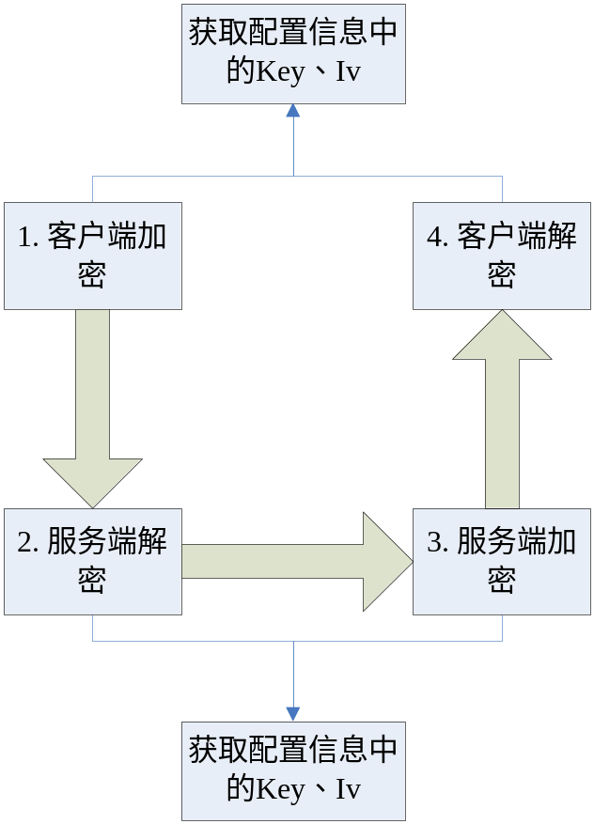

客户端加密（IOS、Android）
首先先把明文通过UTF8编码方式转变为C语言字符串，然后再把明文字符串转换为Data类型。之后用得到的Data类型明文调用“- (NSData *)AES128EncryptWithKey:(NSData *)key iv:(NSData *)iv”方法，得到Data类型加密数据，最后通过for循环把Data数据转换为二进制字符串，这就是Java和IOS共同得到的加密数据。

服务端解密（Java）
- Key、Iv为16位十六进制表示的字符串（字符串长度为32，与客户端加密使用的Key、Iv相同）
- 获取Key、Iv的字符串的值（考虑从配置文件中读取）
- 将字符串形式的Key、Iv转换成byte[]形式
- 调用Java解密方法，根据Key、Iv的值，将客户端传入的密文解析为明文（byte[]形式）
- 将得到的byte[]类型的明文转换成字符串类型的明文（new String(dec);）

服务端加密（Java）
- key、iv为16位十六进制表示的字符串（字符串长度为32，与客户端解密使用的key、iv相同）
- 获取Key、Iv的字符串的值（考虑从配置文件中读取）
- 将字符串形式的Key、Iv转换成byte[]形式
- 调用Java加密方法，根据Key、Iv的值，得到byte[]类型密文
- 将byte[]类型的密文转换成字符串类型的密文（十六进制表示，字符串长度为32）

客户端解密（IOS、Android）
将服务器返回的加密字符串，先用HEX(16进制)解码成byte[]，再用加密时相同的加密方式及Key进行解密。加密与解密方法几乎相同。

样例

样例一
明文（加密前）：hello world
Key：01020304050607080102030405060708
Key数组：{0x01, 0x02, 0x03, 0x04, 0x05, 0x06, 0x07, 0x08,0x01, 0x02, 0x03, 0x04, 0x05, 0x06, 0x07, 0x08}
Iv：01020304050607080102030405060708
Iv数组：{0x01, 0x02, 0x03, 0x04, 0x05, 0x06, 0x07, 0x08, 0x01,0x02,0x03, 0x04, 0x05, 0x06, 0x07, 0x08}
暗文（加密后）：6604557bb12dc0a05b2c00678b1e0fe9

样例二
明文（加密前）：PocketMedicare
Key：12345678123456781234567812345678
Key数组：{0x12, 0x34, 0x56, 0x78, 0x12, 0x34, 0x56, 0x78, 0x12, 0x34, 0x56, 0x78, 0x12, 0x34, 0x56, 0x78}
Iv：01020304050607080102030405060708
Iv数组：{0x01, 0x02, 0x03, 0x04, 0x05, 0x06, 0x07, 0x08, 0x01,0x02,0x03, 0x04, 0x05, 0x06, 0x07, 0x08}
暗文（加密后）：9e51917ade33fde17af3f9934415a02b

样例三
明文（加密前）：MedicalApp
Key：87654321876543218765432187654321
Key数组：{0x87, 0x65, 0x43, 0x21, 0x87, 0x65, 0x43, 0x21, 0x87, 0x65, 0x43, 0x21, 0x87, 0x65, 0x43, 0x21}
Iv：01020304050607080102030405060708
Iv数组：{0x01, 0x02, 0x03, 0x04, 0x05, 0x06, 0x07, 0x08, 0x01,0x02,0x03, 0x04, 0x05, 0x06, 0x07, 0x08}
暗文（加密后）：d48484feefcdf2f20b650f054dd6303c

附录-加解密核心代码

客户端-IOS代码

明文通过Key、Iv 加密成Data类型数据
#import "NSData+AES128.h"
#import <CommonCrypto/CommonCrypto.h>
@implementation NSData (AES128)

//加密
- (NSData *)AES128EncryptWithKey:(NSData *)key iv:(NSData *)iv
{

//AES128加密，密钥应该是16位的
const void * keyPtr2 = [key bytes];
char (*keyPtr)[32] = keyPtr2;

//对于块加密算法，输出大小总是等于或小于输入大小加上一个块的大小
//所以在下边需要再加上一个块的大小
NSUInteger dataLength = [self length];
size_t bufferSize = dataLength + kCCBlockSizeAES128;
void *buffer = malloc(bufferSize);

size_t numBytesEncrypted = 0;

//最重要的一句话，前面的变量就是该方法所用到的参数
CCCryptorStatus cryptStatus = CCCrypt(kCCEncrypt, kCCAlgorithmAES128,
kCCOptionPKCS7Padding/*这里就是刚才说道的PKCS7Padding填充了*/ ,
[key bytes], /* 密钥*/
kCCKeySizeAES128, /* 密钥长度*/
[iv bytes],/* 初始化向量(可选) */
[self bytes], dataLength,/*输入*/
buffer, bufferSize,/* 输出 */
&numBytesEncrypted);

if (cryptStatus == kCCSuccess) {
return [NSData dataWithBytesNoCopy:buffer length:numBytesEncrypted];
}
free(buffer);//释放buffer
return nil;
}

//解密
- (NSData *)AES128DecryptWithKey:(NSData *)key iv:(NSData *)iv
{

//同理，解密中，密钥也是32位的
const void * keyPtr2 = [key bytes];
char (*keyPtr)[32] = keyPtr2;

//对于块加密算法，输出大小总是等于或小于输入大小加上一个块的大小
//所以在下边需要再加上一个块的大小
NSUInteger dataLength = [self length];
size_t bufferSize = dataLength + kCCBlockSizeAES128;
void *buffer = malloc(bufferSize);

size_t numBytesDecrypted = 0;

//最重要的一句话，前面的变量就是该方法所用到的参数
CCCryptorStatus cryptStatus = CCCrypt(kCCDecrypt, kCCAlgorithmAES128,
kCCOptionPKCS7Padding/*这里就是刚才说道的PKCS7Padding填充了*/ ,
keyPtr, kCCKeySizeAES128,
[iv bytes],/* 初始化向量(可选) */
[self bytes], dataLength,/* 输入 */
buffer, bufferSize,/* 输出 */
&numBytesDecrypted);
if (cryptStatus == kCCSuccess) {
return [NSData dataWithBytesNoCopy:buffer length:numBytesDecrypted];
}
free(buffer);
return nil;
}

@end

通过下面方法把Data类型转化成String类型
#import "NSString+AES128.h"
#import "NSData+AES128.h"
@implementation NSString (AES128)

//加密
- (NSString *)AES128EncryptWithKey:(NSData *)key iv:(NSData *)iv
{

NSData *plainTextData = [self dataUsingEncoding:NSUTF8StringEncoding];

NSData *cipherTextData = [plainTextData AES128EncryptWithKey:key iv:(NSData *)iv];

Byte *plainTextByte = (Byte *)[cipherTextData bytes];

NSMutableString * output = [NSMutableString stringWithCapacity:cipherTextData.length * 2];

for(int i=0;i<[cipherTextData length];i++){

[output appendFormat:@"%02x",plainTextByte[i]];

}

return output;

}

//解密
- (NSString *)AES128DecryptWithKey:(NSData *)key iv:(NSData *)iv
{
//转换为2进制Data
NSMutableData *data = [NSMutableData dataWithCapacity:self.length / 2];
unsigned char whole_byte;
char byte_chars[3] = {'\0','\0','\0'};
int i;
for (i=0; i < [self length] / 2; i++) {
byte_chars[0] = [self characterAtIndex:i*2];
byte_chars[1] = [self characterAtIndex:i*2+1];
whole_byte = strtol(byte_chars, NULL, 16);
[data appendBytes:&whole_byte length:1];
}

NSData *decryptionData = [data AES128DecryptWithKey:key iv:(NSData *)iv];

NSString *str = [[NSString alloc] initWithData:decryptionData encoding:NSUTF8StringEncoding];

return str;
}

/**
* 16进制数－>Byte数组
*
* @param hexString 密钥
*
* @return 返回Byte数组
*/
+ ( NSData *)stringToByte:(NSString *)hexString
{

///// 将16进制数据转化成Byte 数组

int j=0;
Byte bytes[128]; ///3ds key的Byte 数组， 128位
for(int i=0;i<[hexString length];i++)
{
int int_ch; /// 两位16进制数转化后的10进制数

unichar hex_char1 = [hexString characterAtIndex:i]; ////两位16进制数中的第一位(高位*16)
int int_ch1;
if(hex_char1 >= '0' && hex_char1 <='9')
int_ch1 = (hex_char1-48)*16; //// 0 的Ascll - 48
else if(hex_char1 >= 'A' && hex_char1 <='F')
int_ch1 = (hex_char1-55)*16; //// A 的Ascll - 65
else
int_ch1 = (hex_char1-87)*16; //// a 的Ascll - 97
i++;

unichar hex_char2 = [hexString characterAtIndex:i]; ///两位16进制数中的第二位(低位)
int int_ch2;
if(hex_char2 >= '0' && hex_char2 <='9')
int_ch2 = (hex_char2-48); //// 0 的Ascll - 48
else if(hex_char1 >= 'A' && hex_char1 <='F')
int_ch2 = hex_char2-55; //// A 的Ascll - 65
else
int_ch2 = hex_char2-87; //// a 的Ascll - 97

int_ch = int_ch1+int_ch2;
// NSLog(@"int_ch=%d",int_ch);
bytes[j] = int_ch; ///将转化后的数放入Byte数组里
j++;
}
NSData *newData = [[NSData alloc] initWithBytes:bytes length:128];
// NSLog(@"newData=%@",newData);

// for (int i = 0; i <[newData length]; i++) {
// printf("%d ",bytes[i]);
// }

return newData;
}

/**
* Byte数组－>16进制数
*
* @param byte Byte数组
*
* @return 16进制字符串
*/
+ (NSString *)byteToString:(Byte *)byte
{
NSData *data = [[NSData alloc] initWithBytes:byte length:128];
NSString *hexStr=@"";

for(int i=0;i<[data length];i++)
{
NSString *newHexStr = [NSString stringWithFormat:@"%x",byte[i]&0xff];///16进制数
if([newHexStr length]==1)
hexStr = [NSString stringWithFormat:@"%@0%@",hexStr,newHexStr];
else
hexStr = [NSString stringWithFormat:@"%@%@",hexStr,newHexStr];
}
// NSLog(@"bytes 的16进制数为:%@",hexStr);

return hexStr;
}

实现对string的加密
#define KEY @"01020304050607080102030405060708"
#define IV @"01020304050607080102030405060708"
#import "ViewController.h"
#import "NSString+AES128.h"

@interface ViewController ()

@end

@implementation ViewController

- (void)viewDidLoad {
[super viewDidLoad];
// Do any additional setup after loading the view, typically from a nib.

NSData *keyData = [NSString stringToByte:KEY];
NSData *ivData = [NSString stringToByte:IV];
NSString * content = @"hello world";

NSString * encrypt = [content AES128EncryptWithKey:keyData iv:ivData];

NSLog(@"加密：%@",encrypt);

NSString * decrypt = [encrypt AES128DecryptWithKey:keyData iv:ivData];

NSLog(@"解密：%@",decrypt);

}

- (void)didReceiveMemoryWarning {
[super didReceiveMemoryWarning];
// Dispose of any resources that can be recreated.
}

@end

服务端-Java代码

static String ivStr = "01020304050607080102030405060708";
static String keyStr = "01020304050607080102030405060708";

/**将十六进制字符串转换成byte[]*/
public static byte[] revert(String hex){
if ((hex == null) || (hex.length() == 0))
return null;
if (hex.length() % 2 != 0)
return null;
int i = 0; int j = 0;
int len = hex.length();
byte[] out = new byte[len / 2];

while (i < len){
i += 2;
String s = hex.substring(i - 2, i);
int intB = Integer.parseInt(s, 16);
if (intB > 127)
intB = -((intB ^ 0xFFFFFFFF) + 1);

byte b = (byte)intB;
out[(j++)] = b;
}
return out;
}

/**将byte[]转换成十六进制字符串*/
public static String toHex(byte[] bs){
StringBuffer s = new StringBuffer(100);
String[] hexDigits = { "0", "1", "2", "3", "4", "5", "6", "7", "8", "9", "a", "b", "c", "d", "e", "f" };

for (int i = 0; i < bs.length; ++i){
int n = bs[i];
if (n < 0)
n = 256 + n;

int d1 = n / 16;
int d2 = n % 16;

s.append(hexDigits[d1] + hexDigits[d2]);
}
return s.toString();
}

/**
* 加密数据
* @param data 待加密数据
* @return byte[] 加密后的数据
* */
public static byte[] encrypt(byte[] data) throws Exception{
//密钥
SecretKey k=new SecretKeySpec(revert(keyStr),”AES”);
Security.addProvider(new org.bouncycastle.jce.provider.BouncyCastleProvider());
Cipher cipher=Cipher.getInstance("AES/CBC/PKCS7Padding", new BouncyCastleProvider());
//初始化，设置为加密模式
cipher.init(Cipher.ENCRYPT_MODE, k,new IvParameterSpec(iv));
//执行操作
return cipher.doFinal(data);
}

/**
* 解密数据
* @param data 待解密数据
* @return byte[] 解密后的数据
* */
public static byte[] decrypt(byte[] data) throws Exception{
//密钥
SecretKey k=new SecretKeySpec(revert(keyStr),”AES”);

Cipher cipher=Cipher.getInstance("AES/CBC/PKCS7Padding", new BouncyCastleProvider());
//初始化，设置为解密模式
cipher.init(Cipher.DECRYPT_MODE, k,new IvParameterSpec(iv));
//执行操作
return cipher.doFinal(data);
}

需要用到的JAR包：
bcprov-jdk15on-150.jar

